Кронштадтские гимнасты в Мурманске.
С 9 по 11 апреля 2021 года прошел 60 традиционный Чемпионат г. Мурманска по спортивной гимнастике, посвященный памяти Юрия Алексеевича Гагарина.
Уже более 30 лет команда гимнастов г. Кронштадта принимает участие в этих интереснейших соревнованиях. Дружеские связи между нашими городами завязались уже очень давно. В конце восьмидесятых годов прошлого века впервые наши мальчишки поехали защищать честь Кронштадта в далекий холодный город Мурманск! И многие уже взрослые жители нашего города могут вспомнить, как они, занимаясь гимнастикой в спортивной школе, ездили со своими тренерами на эти соревнования.
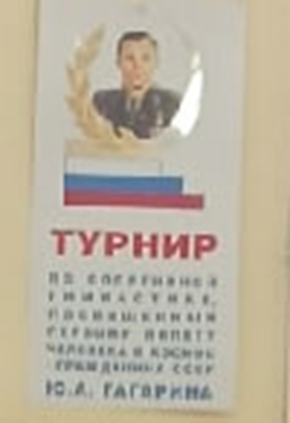
Чемпионат города Мурманска по спортивной гимнастике посвящен памяти первого космонавта Юрия Алексеевича Гагарина потому, что первый полет в космос он совершил как раз в тот день, когда проходили соревнования – 12 апреля 1961 года. Представьте радость и гордость тогдашних мальчишек и девчонок, когда кто-то вбежал в зал спортивной гимнастики и сказал, что первый человек совершил первый полет в космос! Тогда и было решено посвятить эти соревнования Ю.А. Гагарину.
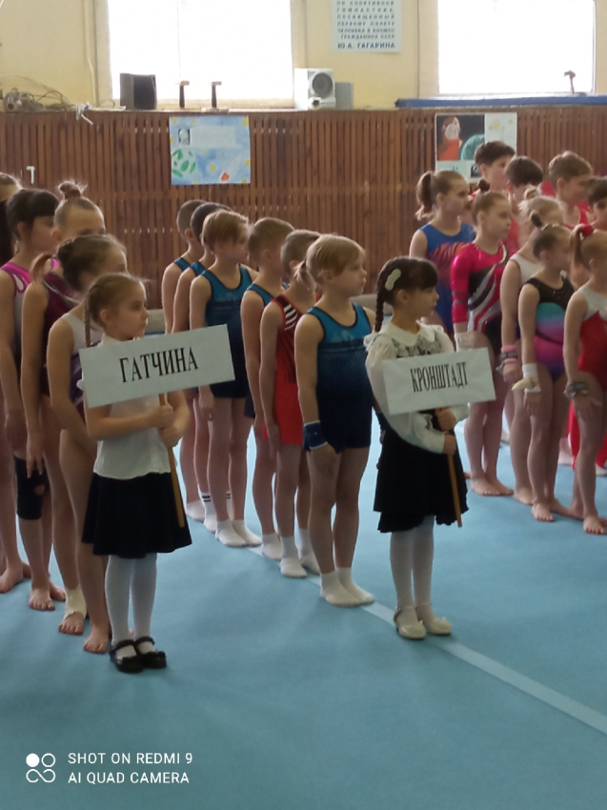 | 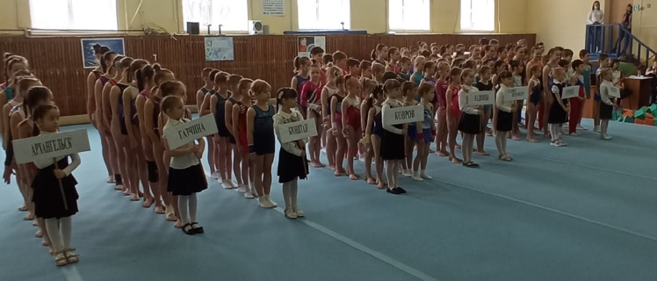

На открытии юбилейного, 60-десятого, Чемпионата присутствовало много гостей. В их числе были два человека, которые были участниками того далекого памятного турнира 1961 года. Это работающий до настоящего времени тренером в этой же спортивной школе Шадрин Михаил Васильевич и Демьянова Любовь Яковлевна. Большое впечатление произвели они на наших мальчишек – живые свидетели и носители памяти тех далеких событий!
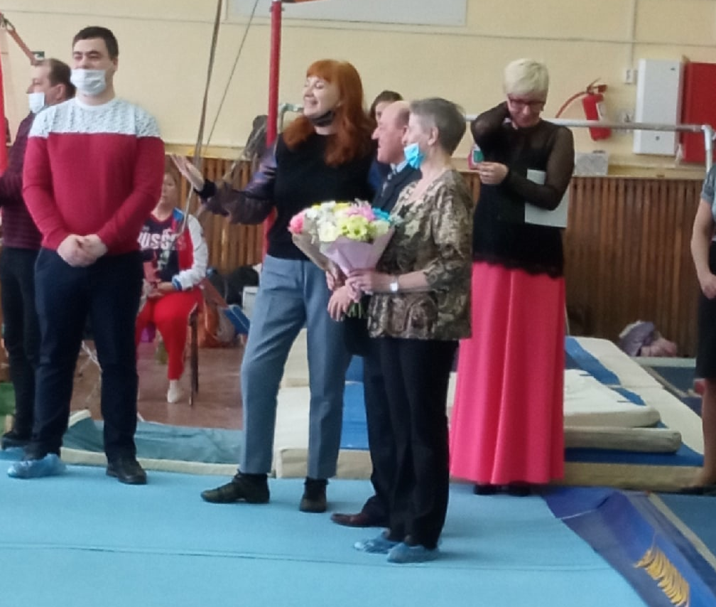

В этом году наш город представляла команда гимнастов в составе шести человек: Дворников Владимир, Галицын Виктор, Кривенко Алексей, Машнев Захар, Некрутенко Александр и Шохов Матвей. С ними ездили тренер Афанасьева Людмила Станиславовна и инструктор-методист Рыбачева Лариса Анверовна. Ребята долго готовились к этой ответственной поездке и это принесло свои результаты. После двух дней соревнований по 3 спортивному разряду весь пьедестал почета заняли наши ребята: 1 место – Дворников Владимир (418 школа), 2 место – Кривенко Алексей (545 школа, Сестрорецк), 3 место – Галицын Виктор (422 школа). По 1 юношескому разряду 1 место занял Шохов Матвей (425 школа), 2 место - Некрутенко Александр (422 школа).
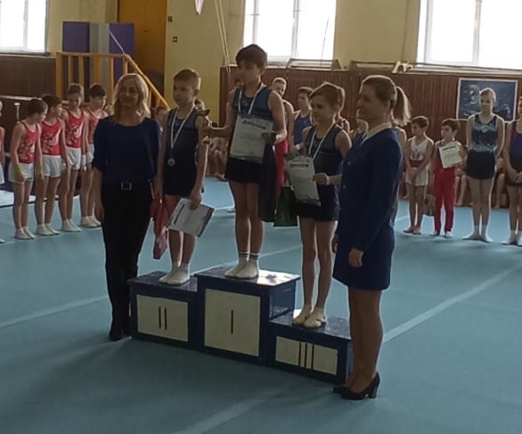 | 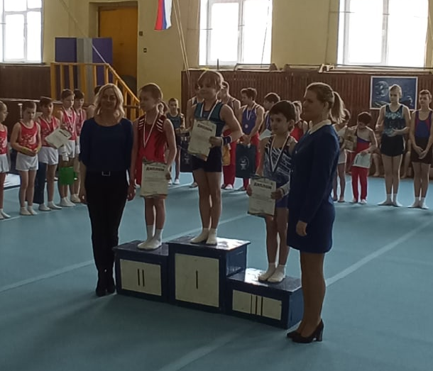
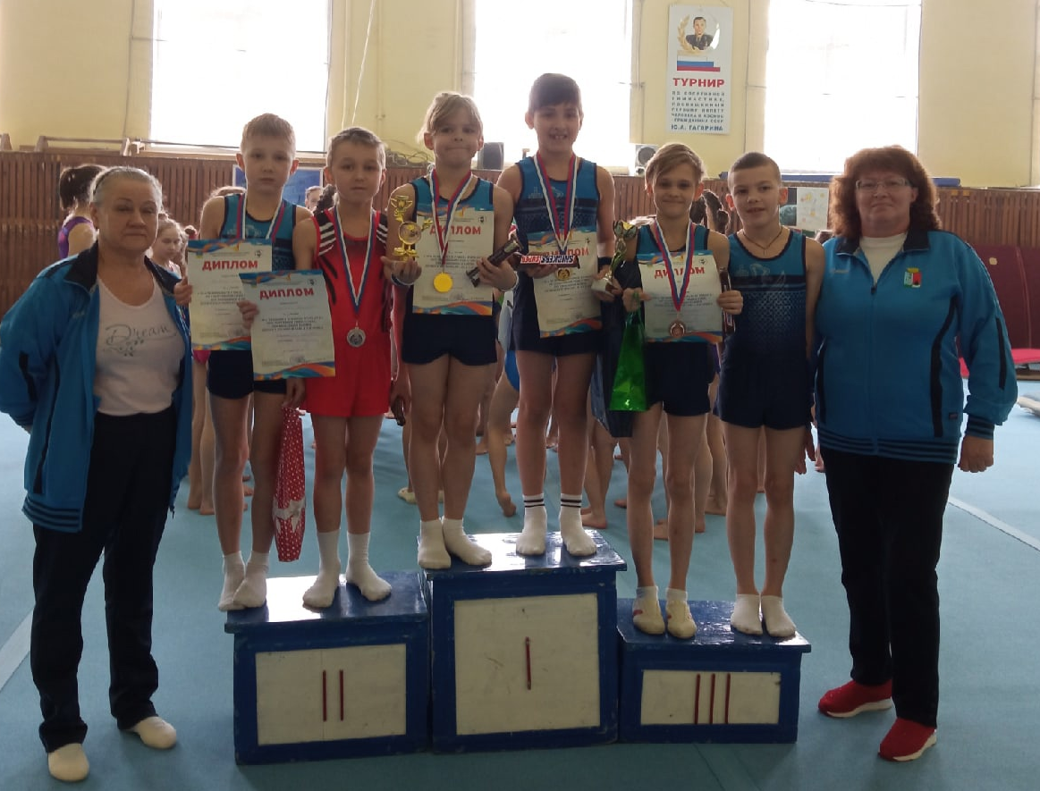

Не только соревнования запомнятся мальчикам, но и интересная культурная программа. Мы успели сходить на легендарный первый в мире атомный ледокол «Ленин». Экскурсия была очень интересная. Здесь ребята смогли воочию прикоснуться к истории нашей Родины, узнать, как жили и работали люди на этом грандиозном судне, смогли постоять за штурвалом, посидеть в кают-кампании, заглянуть в сердце ледокола – атомный реактор.
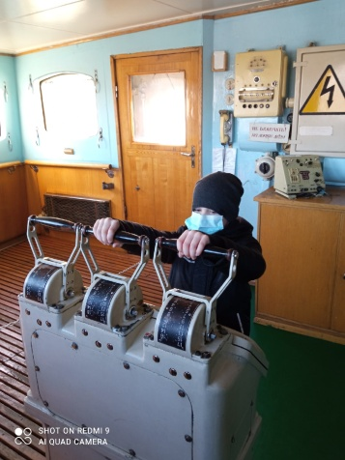 | 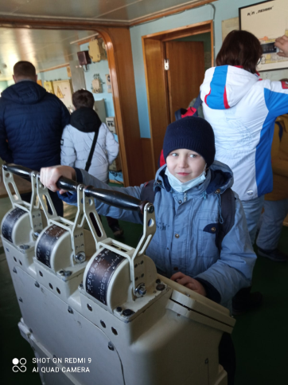 | 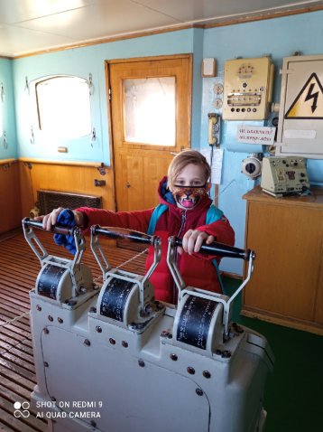
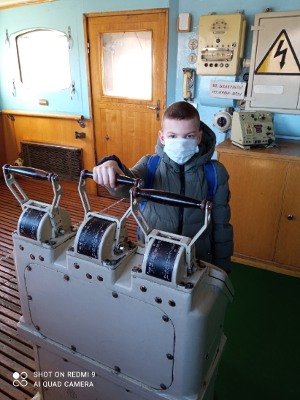 | 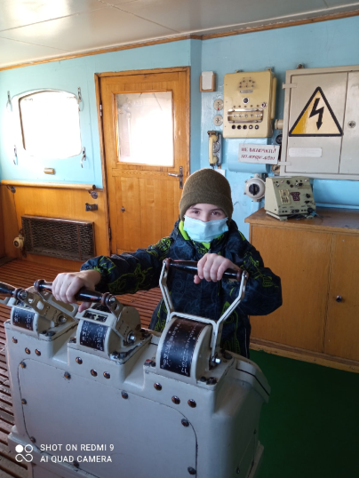 | 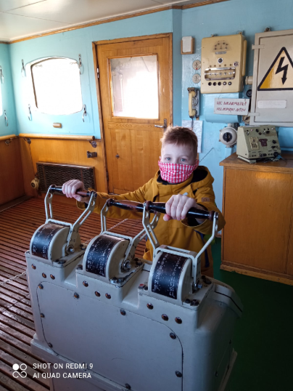
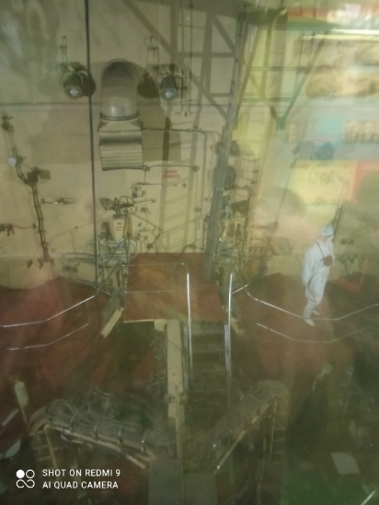 | 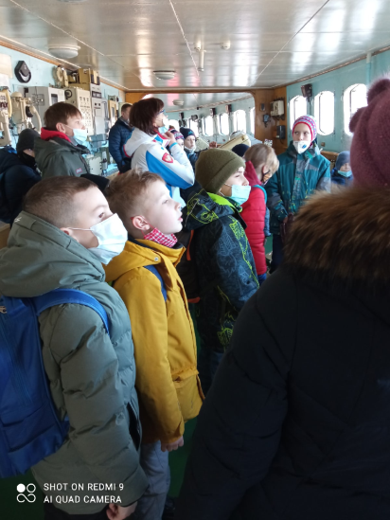 | 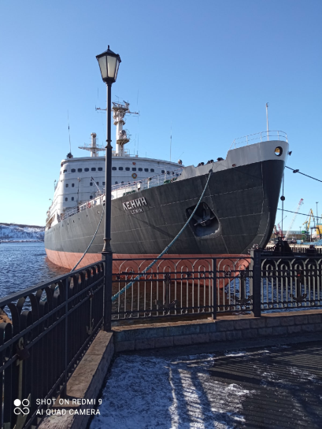

Также мы посетили памятный монумент защитникам Советского Заполярья, памятник Алеше. Ребята с большим уважением почтили память советских воинов.
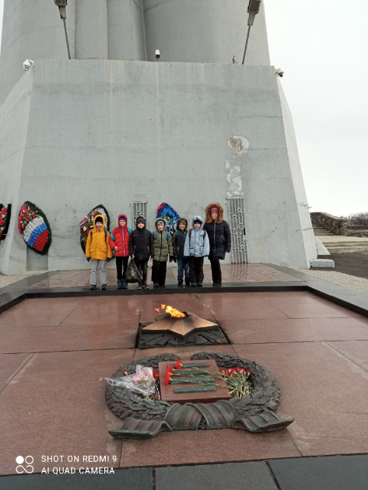 | 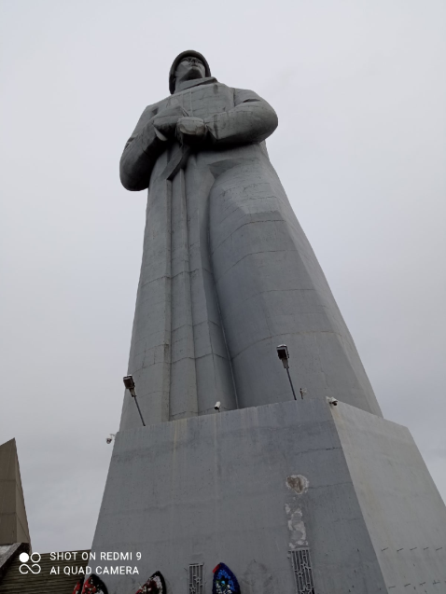 | 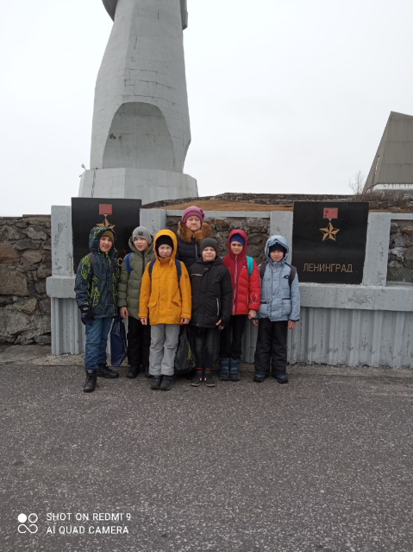

Хочется сказать большое спасибо тренерам спортивной школы Кронштадтского района – Новицкой Софие Абдель-Киримовне и Афанасьевой Людмиле Станиславовне за подготовку кронштадтских гимнастов, за сохранение и преумножение традиций спортивного сотрудничества.
Также большое спасибо нашим друзьям из ДЮСШ №1 города Мурманска за отличную организацию и проведение Чемпионата по спортивной гимнастике. Надеемся, что еще не одно поколение кронштадтских гимнастов примет участие в этих соревнованиях.

